Phénomène observable la nuit

Fait par Anthony Laplante et Émile Jacques

[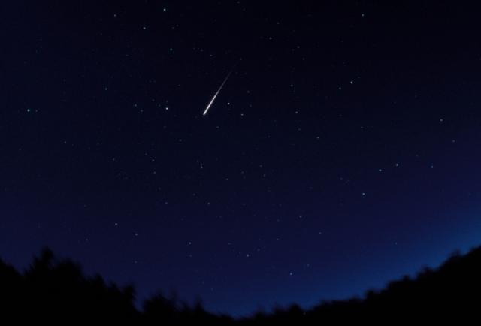](http://www.google.ca/url?sa=i&rct=j&q=&esrc=s&source=images&cd=&cad=rja&uact=8&ved=0ahUKEwjq74u-gNXWAhXF7YMKHb5pDdMQjRwIBw&url=http%3A%2F%2Fwww.mes-coloriages-preferes.biz%2FDessins%2FCouleurs%2FNature%2FEtoile-filante&psig=AOvVaw2_5zS-sB09pAI2x-rmjKuP&ust=1507138999591581)

Étoile filante

[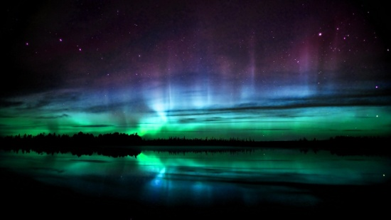](http://www.google.ca/url?sa=i&rct=j&q=&esrc=s&source=images&cd=&cad=rja&uact=8&ved=0ahUKEwjH38DkgNXWAhVn3IMKHTnKDXEQjRwIBw&url=http%3A%2F%2Fwww.jump-voyage.com%2Fcategory%2Faurore-boreale%2F&psig=AOvVaw0Y0Vq_z5XKkc3PF9m17lE_&ust=1507139080582972)

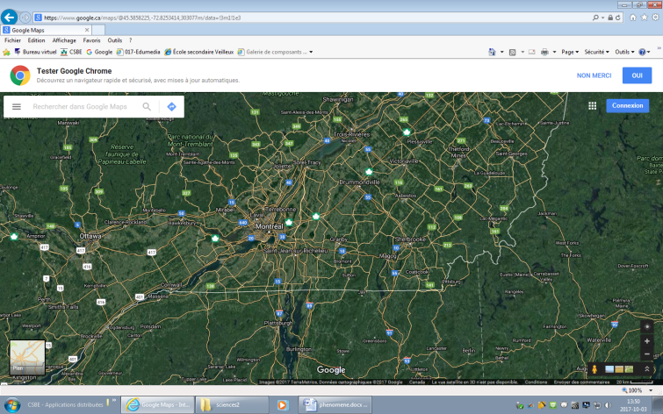Aurores Boréales

Province

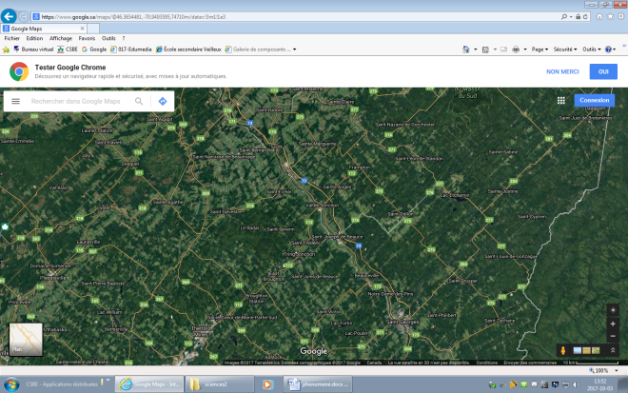

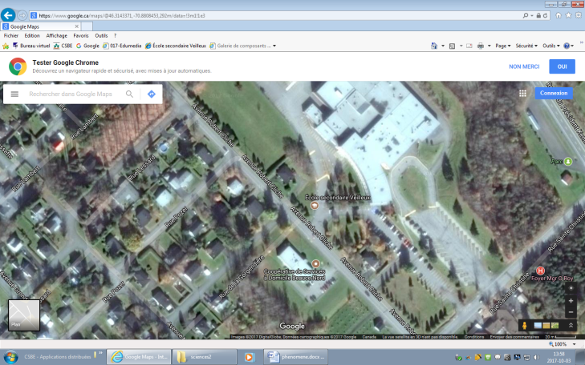MRC

Localité